政治常识
Day5:国际组织

【学习重点】国际上重要组织的地位
【建议用时】45分钟以内
【重要考点导图梳理】
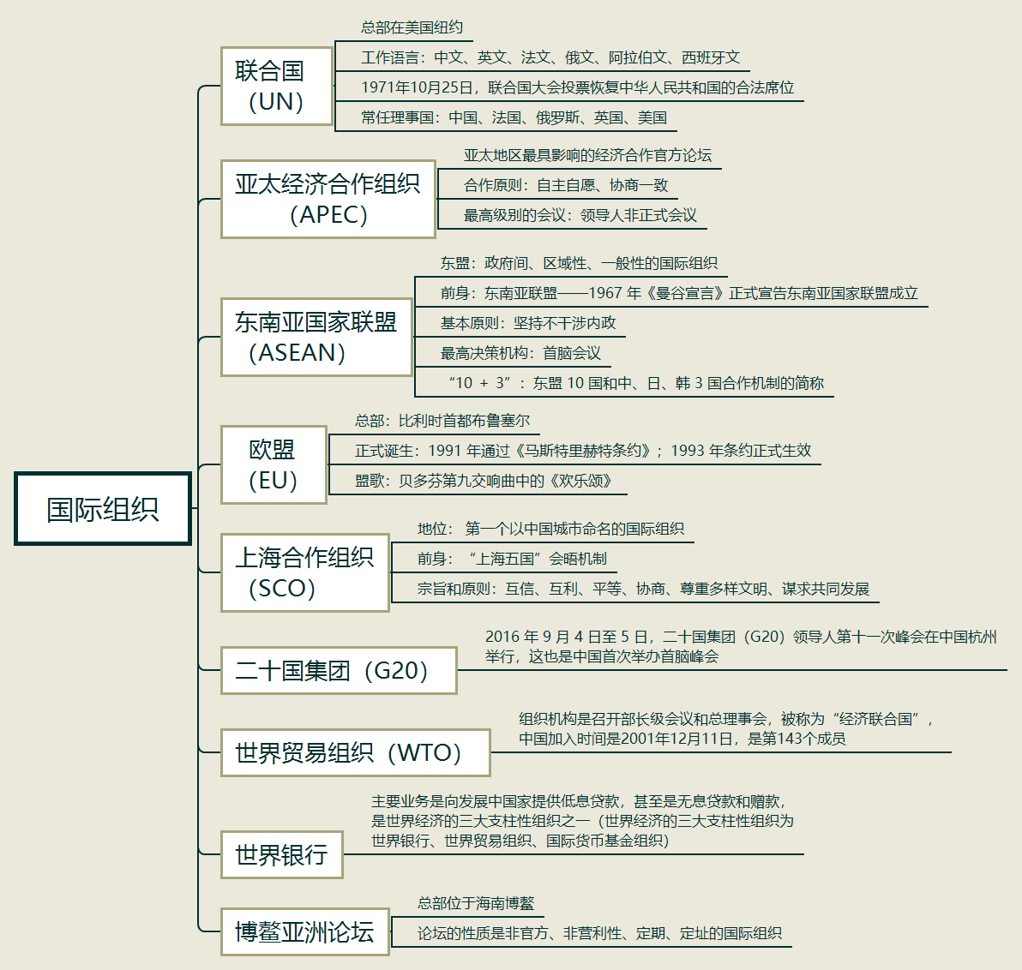
【填空练习】
1.联合国的工作语言包括括 、 、 、俄文、西班牙文和阿拉伯文。
2. 年10月25日，联合国大会投票回复了中华人民共和国的合法席位。
3. 是亚太地区最具影响的经济合作官方论坛。
4.亚太经济合作组织最高级别的会议是 。
6. 是第一个以中国城市命名的国际组织。
7.世界银行主要业务是向 提供低息贷款，甚至是无息贷款和赠款。
8.中国加入世界贸易组织的时间是 年12月11日，是第143个成员。
（答案见思维导图，请回归导图比对记忆）
【快速判断】
1.博鳌亚洲论坛是官方、非营利性、定期、定址的国际组织。
2.G20被称为经济联合国。
3.世界经济的三大支柱性组织为世界银行、世界贸易组织、国际货币基金组织。
4.阿拉伯文属于联合国的工作语言之一。
5.博鳌亚洲论坛是第一个以中国城市命名的国际组织。
（答案：1.错误；2.错误；3.正确；4.正确；5.错误。温故知新，强化记忆，具体错误在何处，请回归导图认真比对哦！）

